中学化学竞赛试题资源库——有机合成
A组
．6－羰基庚酸是合成某些高分子材料和药物的重要中间体。某实验室以溴代甲基环己烷为原料合成6－羰基庚酸。
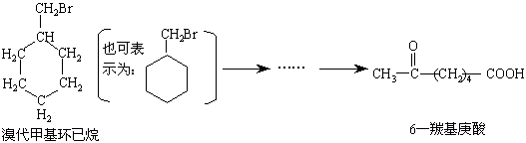
请用合成反应流程图表示出最合理的合成方案（注明反应条件）
提示：①合成过程中无机试剂任选，②如有需要，可以利用试卷中出现过的信息，③合成反应流程图表示方法示例如下：
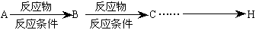
．已知①卤代烃（或－Br）可以和金属反应生成烃基金属有机化合物。后者又能与含羰基化合物反应生成醇：
RBr＋Mg$\vec{{\left(C_{2}H_{5}\right)}_{2}O}$RMgBr$\vec{{\text{CH}}_{2}O}$RCH₂OMgBr$\vec{H_{2}O/{H^{+}}}$RCH₂OH
②有机酸和PCl₃反应可以得到羧酸的衍生物酰卤：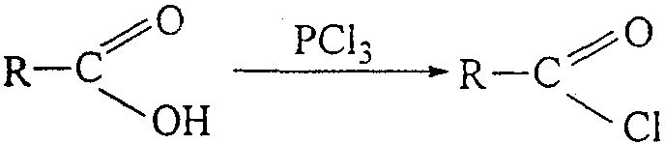
③苯在AlCl₃催化下能与卤代烃作用生成烃基苯：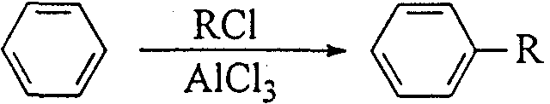
有机物A、B分子式均为C₁₀H₁₄O，与钠反应放出氢气并均可经上述反应合成，但却又不能从羰基化合物直接加氢还原得到。A与硫酸并热可得到C和C’，而B得到D和D’。C、D分子中所有碳原子均可共处于同一平面上，而C’和D’却不可。请以最基础的石油产品（乙烯、丙烯、丙烷、苯等）并任选无机试剂为原料依下列路线合成B，并给出A、C’、D的结构简式及下述指定结构简式。
合成B的路线：
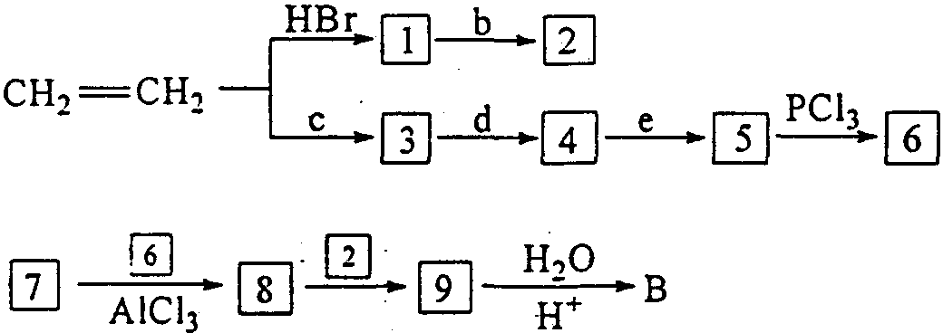
．由指定原料及其他必要的无机及有机试剂会成下列化合物：
（1）由丙烯合成甘油。
（2）由丙酮合成叔丁醇。
（3）由1－戊醇合成2－戊炔。
（4）由乙炔合成CH₃CH₂CH₂CH₂CH₂CH₂CH₃。
（5）由CH₃CH₂CH₂CHO合成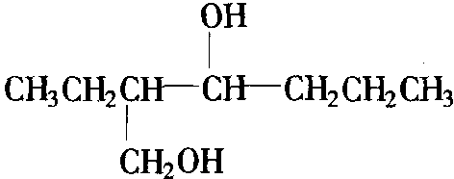
．已知苯磺酸在稀硫酸中可以水解而除去磺酸基：
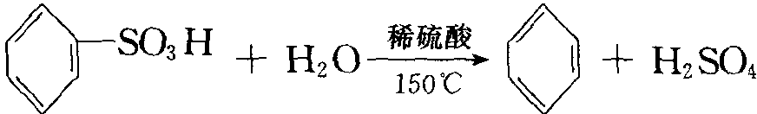
又知苯酚与浓硫酸易发生磺化反应：
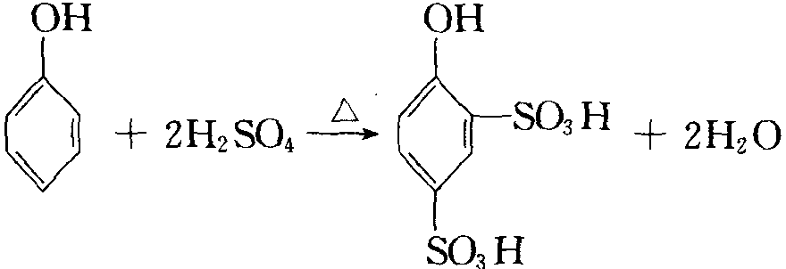
请用化学方程式表示苯、水、溴、铁、浓硫酸及烧碱等为原料，合成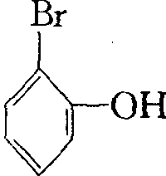的过程。
．以CH₂＝CH₂和H₂¹⁸O为原料，自选必要的其他无机试剂合成CH₃－－¹⁸O－C₂H₅，用化学方程式表示实现上述合成最理想的反应步骤。
．已知甲烷高温下裂解反应的产物随温度不同而不同。有实用价值的是以下两个反应：
CH₄$\vec{\text{1000}−{\text{1500}}^{o}C}$C＋2H₂ 2CH₄$\vec{\text{1500}C}$C₂H₂＋3H₂
试以天然气为唯一有机原料合成乙酸甲酯，写出方程式。
．已知下列有关反应：
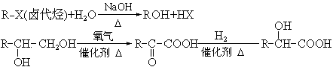
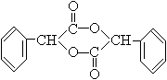现用烃A（碳元素的质量分数为92.31%）、Br₂、O₂等为原料通过多五步反应合成以下这种物质，请写出相应的化学方程式：
．邻二卤代烃在一定条件下可转化为炔烃，反应过程如下：
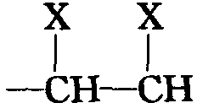$\vec{\text{KOH}\text{（醇）}}$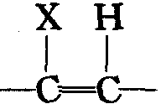$\vec{{\text{NaNH}}_{2}}$－C≡C－
试以丙醇和溴为主原料，写出制取1，1，2，2－四溴丙烷的有关化学反应方程式（其他试剂可自选，有机物写结构简式）：
．以C₂H₅OH为原料，加入必要的无机试剂合成CH₃CH₂CH₂CH₂OH。
．以BrCH₂CH(CH₃)₂为原料制取2－甲基－1，2－丙二醇，写出有关反应的化学方程式。
．用你掌握的苯及其衍生物性质的有关知识，写出以最短的流程制备苯甲酸乙酯以及o－、m－、p－氨基苯甲酸反应的化学方程式。
B组
．试填写下列反应流程的试剂，产物及反应条件
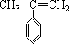
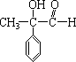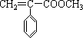
．写出下列合成步骤中A～E的结构式。
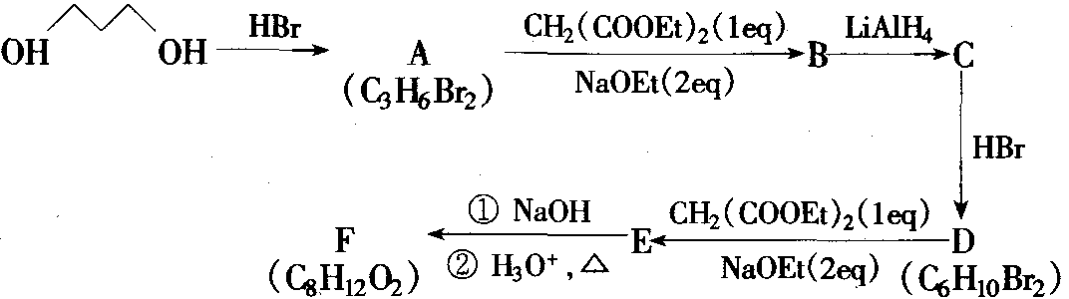
．化合物J是一种含有两个四元环的化合物，它可以经过下列合成路线合成。写出各步合成产物A～F以及化合物J的结构式。
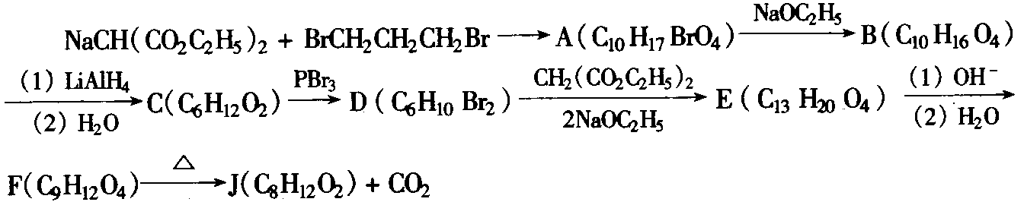
．由乙炔合成乙酸正丁酯
．分子树（Dendrimers）是指分子中有树状结构的高度支化大分子，这类大分子的制备方法之一就是Michael加成反应。反应的一个简单例子如下：
(C₂H₅)₂NH＋H₂C＝CHCO₂Et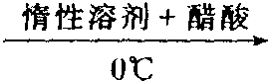(C₂H₅)₂N－CH₂CH₂CO₂Et（注：Et为乙基）
一个分子树可通过下列反应得到：
①NH₃用过量的丙烯睛（H₂C＝CHCN）处理得到含有3个氰基的产物
②上述得到的产物在催化剂作用下用H₂催化还原，得到一种带有三个伯胺（－NH₂）的产物。
③这种初级伯胺产物再用过量的丙烯腈处理。
④步骤③的产物再在催化剂作用下用H₂氢化，得到六胺化合物。这就是一种支化大分子的开始。
（1）（a）步骤①的反应方程式 ；
（b）步骤②的反应方程式 ；
（c）步骤④氢化得到的反应产物的结构简式。
用丙烯腈处理的结果和氨基的还原结果可以重复几次，最终形成带有伯胺基团的球形分子（－NH₂已位于表面）。
（2）计算经5次全循环（第一次循环由步骤①＋②组成）后，在分子树上有几个末端基？
（3）（a）每摩尔NH₃，进行5次循环时，共需丙烯腈的物质的量为 mol。
（b）分子树每经一次循环分子直径增加约1nm。计算5次循环后分子树的体积 。
．丙炔醇（A）在精细有机合成中是一个重要的化合物，可由乙炔与一分子甲醛反应制得。在氨基锂等强碱存在下，丙炔醇与卤代烃反应可得到各种取代的丙炔醇，这是制备一元伯醇的方法：
HC≡CCH₂OH＋RBr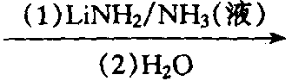RC≡CCH₂OH
A
化合物B，C，D和E均可以经由上述反应合成
CH₃(CH₂)₅CH₂ C≡CCH₂OH CH₃(CH₂)₅CH₂ C≡CCH₂ C≡CCH₂OH
B C
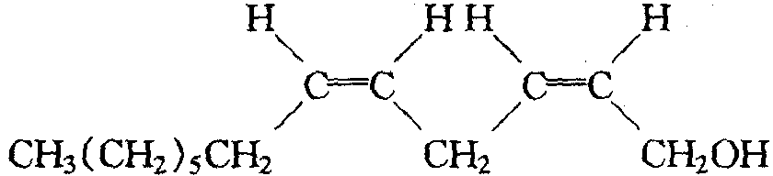 CH₃(CH₂)₁₁CH₂OH
D E
（1）用反应式表示由电石和甲醛以及必要的无机试剂为原料制备A的各步反应，并注明必要的反应条件。
（2）用系统命名法命名化合物B，C，D。
（3）以乙烯、丙烯、乙炔、化合物A以及必要的无机试剂为原料合成B和C，以反应式表示。
（4）由化合物C可以制得D和E，请分别写出反应所需要的条件。
．以下图中的A物质来制取B物质，写出有关反应的化学方程式：
A 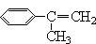 B 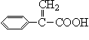
．试按反应步骤逐步写出由CaC₂和其它无几试剂合成正丁苯的所有反应（反应箭头左右分别写反应物和有机产物，添加的试剂写在箭头上面，使用的有机溶剂不做要求，反应步骤不超过10个）。
．试按反应步骤逐步写出由CaC₂和其它无机试剂合成茚（）的所有反应（反应箭头左右分别写反应物和有机产物，添加的试剂写在箭头上面，使用的有机溶剂不做要求，反应步骤不超过15个）。
．试按反应步骤逐步写出由乙炔和丙稀醛及其它无机试剂合成右图物质（反应箭头左右分别写反应物和有机产物，添加的试剂写在箭头上面，使用的有机溶剂不做要求，反应步骤不超过10个）。
．请用苯及任选无机试剂合成3，5－二溴硝基苯。
．以丙二酸二乙酯制备2－苄基丁二酸。
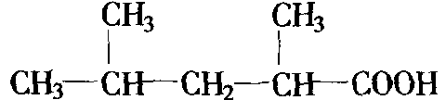
．请使用不超过4个碳原子的开链有机化合物及任选无机试剂合成2，4－甲基戊酸：
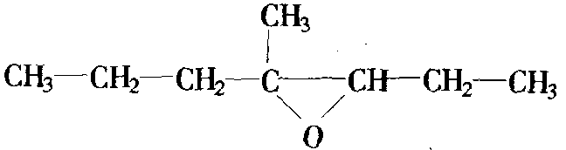
．试用不多于五个碳原子的有机物和任何无机试剂会成化合物A：
．运用逆合成法设计化合物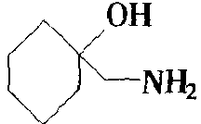的合成路线。所用的有机物不超过4个碳，无机试剂任选。
．运用逆合成法设计化合物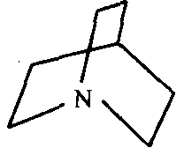的合成路线。所用有机物不超过4个碳，无机试剂任选。
．试用煤焦油产品合成4－硝基二苯酮：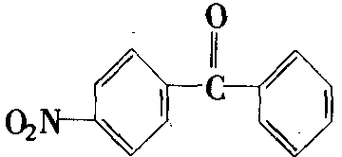
．写出以甲苯为主要原料合成麻黄素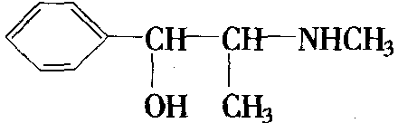的合成路线。
．用甲苯和任选无机试剂合成化合物：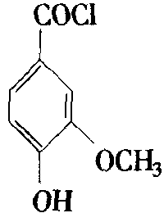
．异戊二烯是合成橡胶的原料。它可用乙炔与丙酮为原料来合成，你如何以不超过二个碳原子的有机化合物为原料及必要的无机试剂来合成CH₂＝C＝CH₂（异戊二烯）。
．试从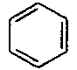及C≤2的有机化合物为原料合成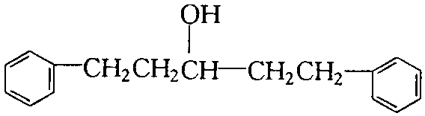。
提示：逆向合成法：
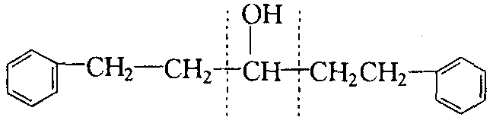
在羟基α－碳处切断
另外醇的结构特点是羟基碳上连有两个相同的基团，可考虑格氏试剂与酯的反应方法来合成。
．＋A（R—Cl）$\vec{{\text{AlCl}}_{3}}$B$\vec{{\text{Cl}}_{2}，\text{hv}}$C$\vec{\text{KOH}−C_{2}H_{5}\text{OH}}$D
$\vec{1\text{.}O_{3}；2\text{.}{\text{Zn}}/{H_{2}}O}$E$\vec{1\text{.}\text{RMgCl}\text{，无水乙醚；}2\text{.}H_{2}O/{H^{+}}}$F$\vec{{浓H}_{3}{\text{PO}}_{4}}$G
已知化合物C没有对映异构体，而F有对映异构体；G是三种物质的混合物；R为不超过4个碳原子的烃基。试回答：
（1）写出下列物质的结构简式：
A C G
（2）写出D→E配平的方程式：
（3）E能否发生碘仿反应，若能，写出反应方程式：
（4）写出F的费歇尔投影式，并命名。
（5）以苯和正丙醇为原料，无机试剂任取，合成化合物正丙苯。
C组
．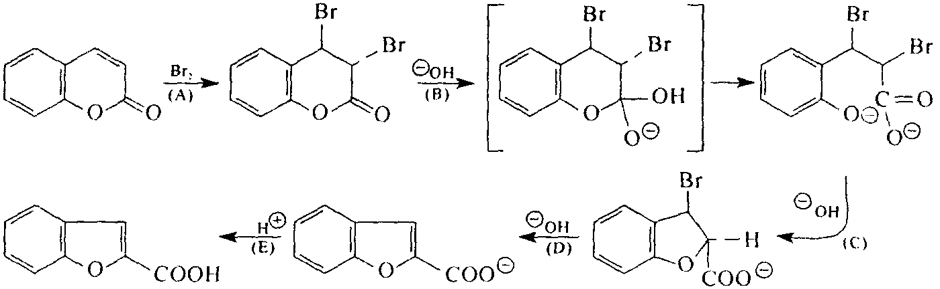
问：（A）是 反应，（B）是 反应，（C）是 反应，
（D）是 反应，（E）是 反应。
．写出下面反应的合理历程（用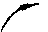表示电子对的转移，用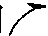表示单电子转移），并写出各步可能的中间体。
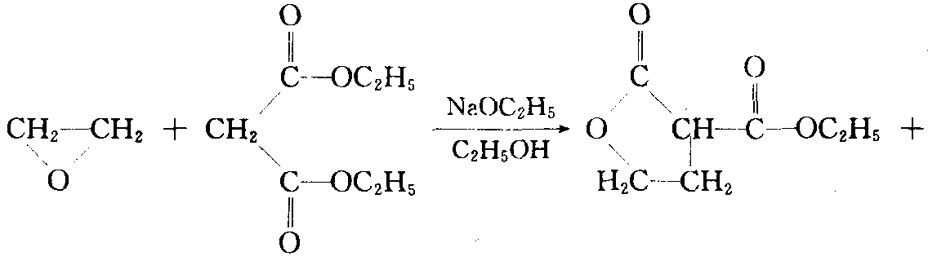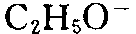
．近年来有机硅化合物在有机合成中获得广泛应用，下列反应是烯丙基硅烷的重要反应模式。
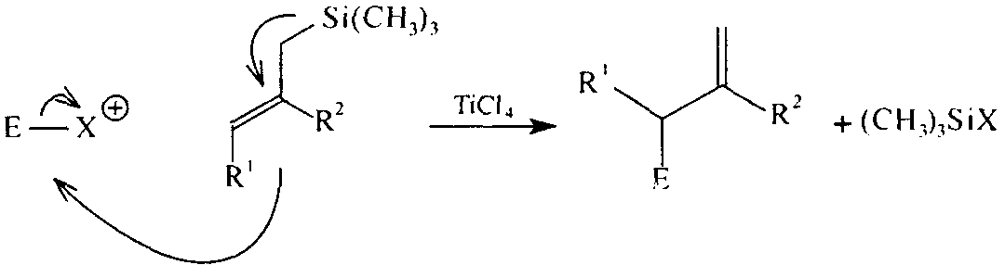
E－X为亲电试剂，例如由代烃（RX），酷卤（RCOX）等
为了扩展上述反应在合成中的应用，设计参加反应的烯丙基硅分子本身就连有亲电试剂，即可将上述分子间的反应模式转变为分子内的反应模式。回答下列问题：
请举例设计两种在适当位置连有亲电试剂的环状烯丙基硅烷进行分子内反应，即可分别提供骈环化合物和螺环化合物的简便合成法。
（注：骈环化合物骨架为两个环共用一个边者（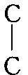），螺环化合物骨架为两个环共用一个碳原子者（）
．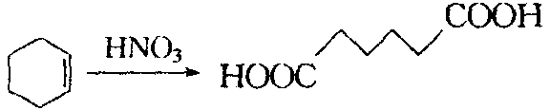＋氧化氮，对环境造成污染，现有绿色化学反应方法如下，请填入各试剂完成该反应
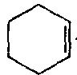$\vec{A}$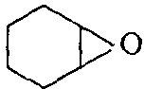$\vec{B}$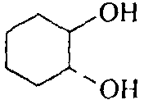$\vec{C}$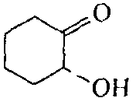$\vec{D}$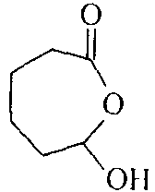$\vec{E}$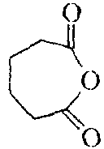$\vec{F}$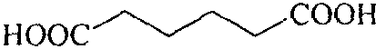
．以不多于四个碳原子的烃为原料合成下列化合物：
（1）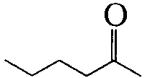 （2）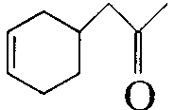 （3）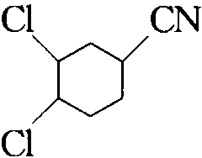
．许多有机化合物在碱性条件下有着不同寻常的行为，如碳架的重排和基团的引入、消去等，如法伏尔斯基重排：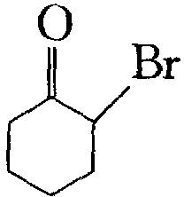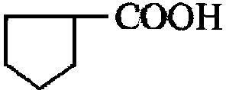；赖默一梯曼反应：
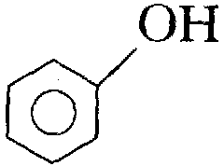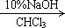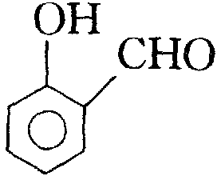等。
（1）下面三个有机化合物分子中均含有两个羰基，首先请为它们命名，再试推测它们在碱性条件下的反应产物：
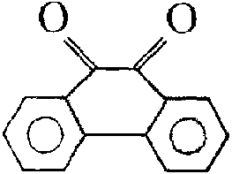？ 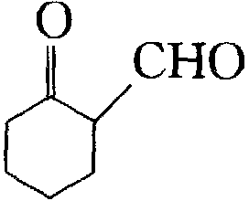？ 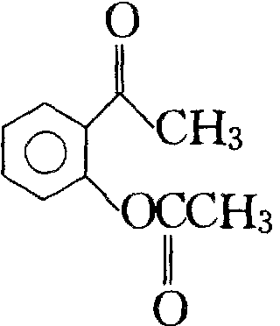？
（a） （b） （c）
（2）试推测下面两个有机反应在碱性条件下进行的详细机制：
①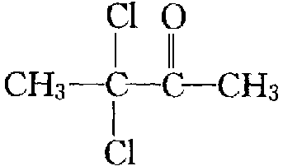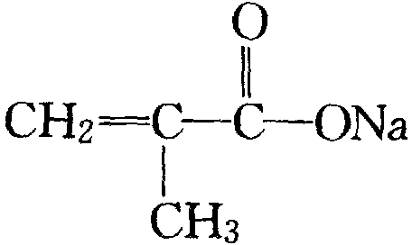
②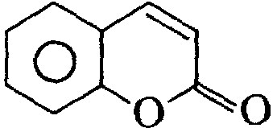 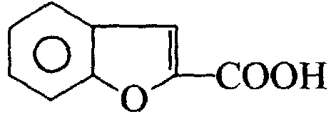
（3）上一问中（2）的起始物是一种非常重要的有机化合物，你能说出它的俗称吗?请用简单的有机原料和必要的无机试剂合成它，并指出其中涉及到的重要的人名反应。
．有机合成中特殊的极性转化的利用往往会为合成工作开辟一条全新的途径，如两个世纪以前所发明的格氏试剂，成功地完成了由卤代烷正性碳向负性碳的极性转化：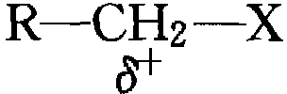。
不久以前，人们又利用二巯醇完成对羰基正性碳的极性转换：
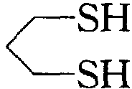＋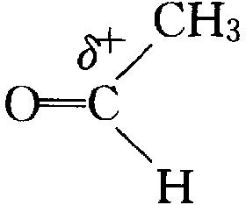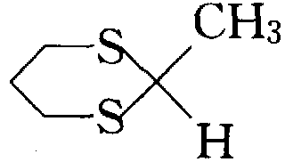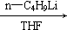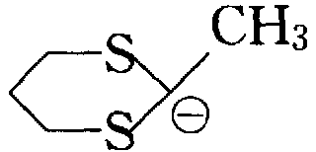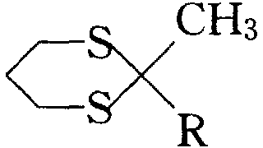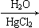CH₃R
人们预计这个极性转换将有比格氏试剂更为广阔的应用前景；
（1）试完成下列基本合成反应：
①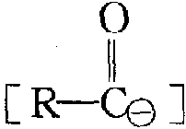？ ②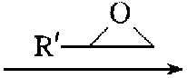？
③？ ④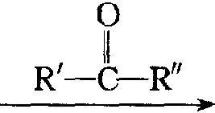？
⑤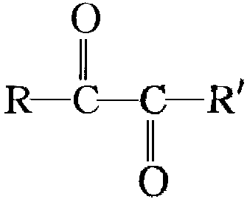 ⑥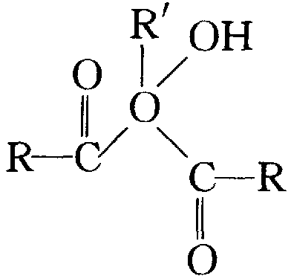
⑦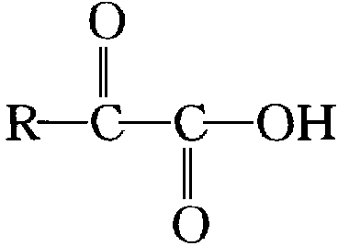 ⑧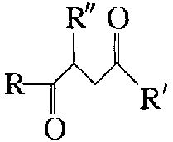
（2）试利用C₁、C₂的有机物为唯一碳源，利用上述极性转换，合成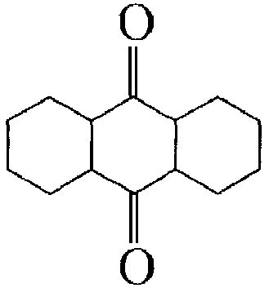。
．用苯乙烯制取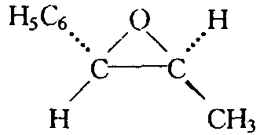，你认为须经过哪些步骤，请写明各步反应属性。
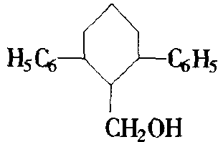
．化合物A可由苯、异丙醇、醋酸、乙醇及无机试剂合成。
（1）用化学方程式表示A的合成路线。
（2）写出化合物A的各种可能立体异构体（不包括构象异构）的立体表示式。并指出各异构体是否有光学活性。
（3）给化合物A命名。
参考答案（F3）

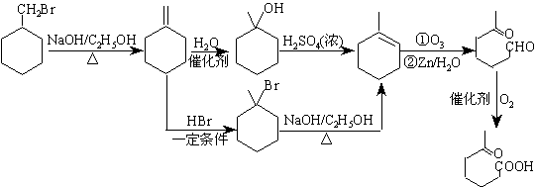
A：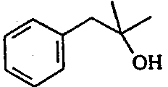 B：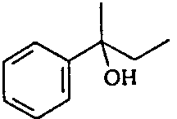 C’：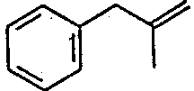 D：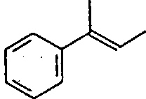 合成2CH₃CH₂MgBr 4CH₃CHO 6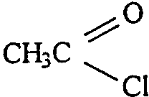 8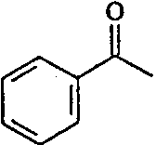 9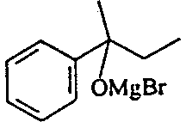
（1）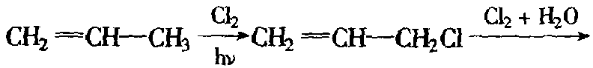 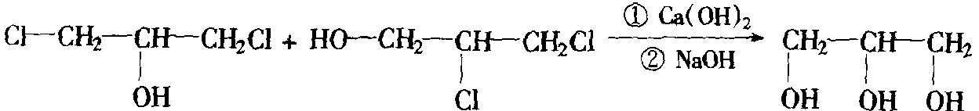 （2）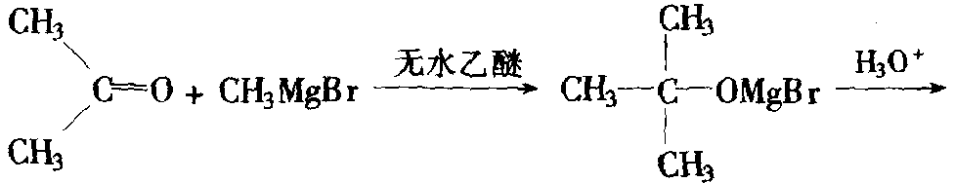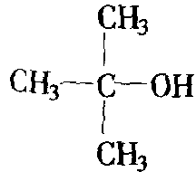 （3）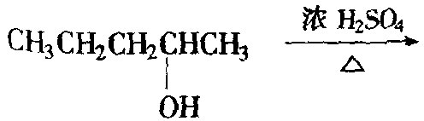 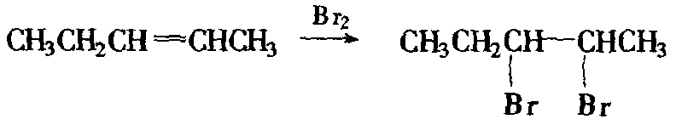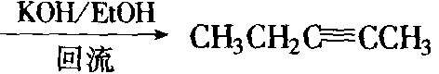 （4）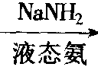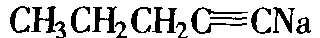 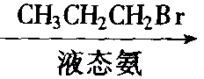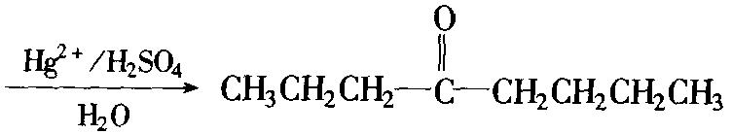 （5）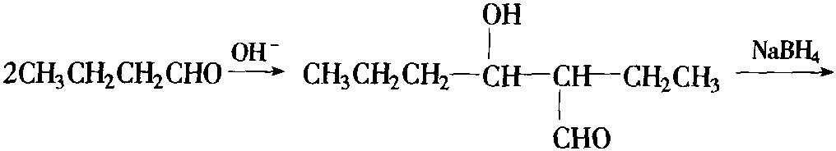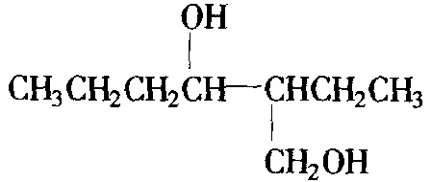
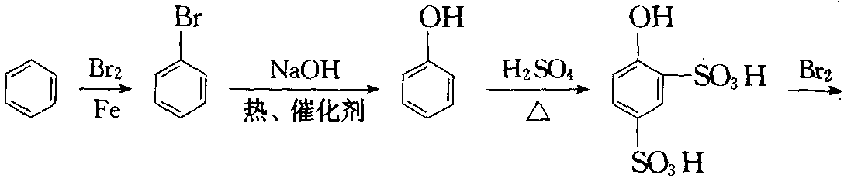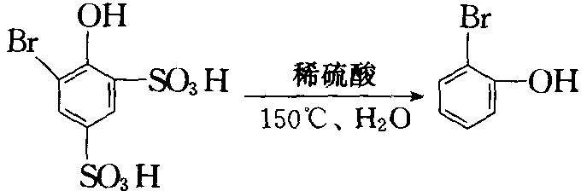
①2CH₂＝CH₂＋O₂$\vec{{\text{PdCl}}_{2}−{{\text{CuCl}}_{2}}/Δ}$2CH₃CHO ②2CH₃CHO＋O₂$\vec{({\text{CH}}_{3}\text{COO})_{2}\text{Mn}}$2CH₃COOH ③CH₂＝CH₂＋H¹⁸O－H$\vec{H_{2}{{\text{SO}}_{4}}/Δ\text{，加压}}$C₂H₅－¹⁸OH ④CH₃COOH＋C₂H₅－¹⁸OH$\vec{{\text{浓硫酸}}/Δ}$CH₃CO¹⁸OC₂H₅＋H₂O
CH₄＋Cl₂$\vec{hν}$CH₃Cl CH₃Cl＋NaOH→CH₃OH＋NaCl 2CH₄$\vec{\text{1500}C}$C₂H₂＋3H₂ HC≡CH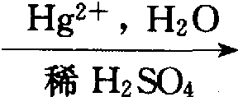CH₃CHO CH₃CHO$\vec{{\text{KMnO}}_{4}}$CH₃COOH CH₃OH＋CH₃COOH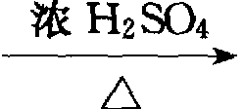CH₃COOCH₃
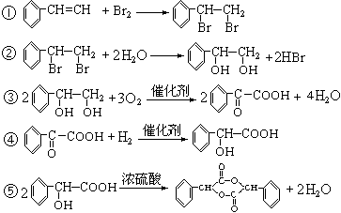
①CH₃CH₂CH₂OH$\vec{{浓H}_{2}{\text{SO}}_{4}Δ}$CH₃CH＝CH₂ ②CH₃CH＝CH₂＋Br₂→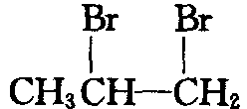 ③$\vec{\text{KOH}\text{（醇）}}$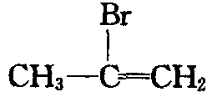 ④$\vec{{\text{NaNH}}_{2}}$CH₃－C≡CH ⑤CH₃－C≡CH$\vec{2{\text{Br}}_{2}}$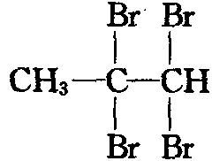
①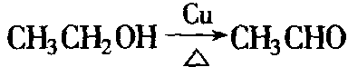 ②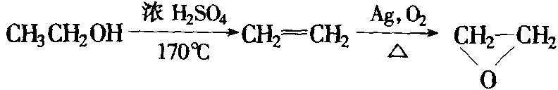 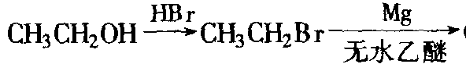 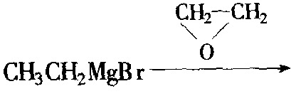
提示：先发生消去反应生成2－甲基丙烯，再加溴生成2－甲基－1，2－二溴丙烷，然后再将其水解
（1）苯甲酸乙酯的合成： 5－CH₃＋6KMnO₄＋9H₂SO₄→5－COOH＋3K₂SO₄＋6MnSO₄＋14H₂O －COOH＋C₂H₅OH$\vec{H^{+}}$－COOC₂H₅＋H₂O （2）o－氨基苯甲酸的合成： －CH₃＋HNO₃（浓）$\vec{{浓H}_{2}{\text{SO}}_{4}}$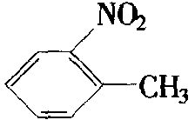＋H₂O 5＋6KMnO₄＋9H₂SO₄→5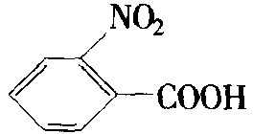＋3K₂SO₄＋6MnSO₄＋14H₂O ＋3H₂SO₄＋3Fe→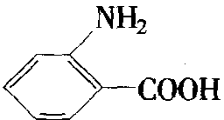＋3FeSO₄＋2H₂O （3）p－氨基苯甲酸的合成： －CH₃＋HNO₃（浓）$\vec{{浓H}_{2}{\text{SO}}_{4}}$O₂N－－CH₃＋H₂O 5O₂N－－CH₃＋6KMnO₄＋9H₂SO₄→5O₂N－－COOH＋3K₂SO₄＋6MnSO₄＋14H₂O O₂N－－COOH＋3H₂SO₄＋3Fe→H₂N－－COOH＋3FeSO₄＋2H₂O （3）m－氨基苯甲酸的合成： 5－CH₃＋6KMnO₄＋9H₂SO₄→5－COOH＋3K₂SO₄＋6MnSO₄＋14H₂O －COOH＋HNO₃（浓）$\vec{{浓H}_{2}{\text{SO}}_{4}}$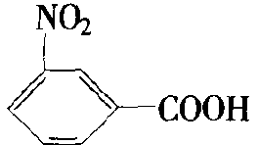＋H₂O ＋3H₂SO₄＋3Fe→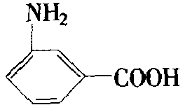＋3FeSO₄＋2H₂O
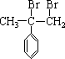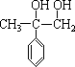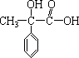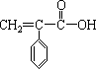
A：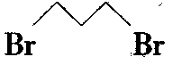 B：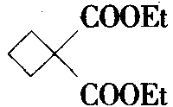 C：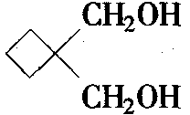 D：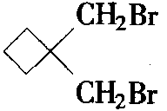 E：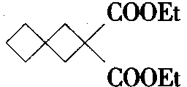 F：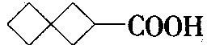
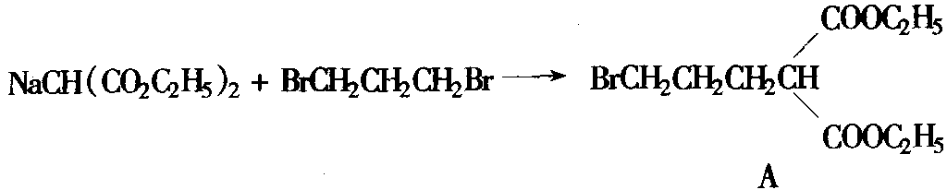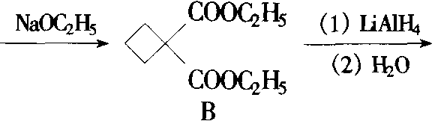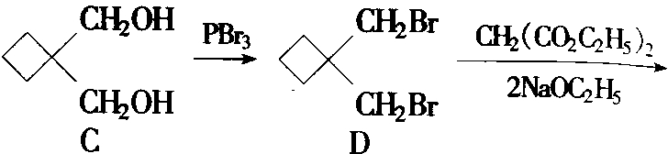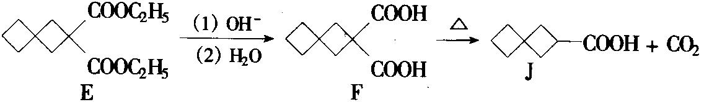
（1）（a）NH₃＋3H₂C＝CHCN→N(CH₂CH₂CN)₃ （b）N(CH₂CH₂CN)₃＋6H₂→N(CH₂CH₂CH₂NH₂)₃ （c）N[CH₂CH₂CH₂N(CH₂CH₂CH₂NH₂)₂]₃ （2）48 （3）（a）93mol （b）6.54×10^{－26}m³
（1）CaC₂＋H₂O→HC≡CH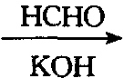HC≡CCH₂OH （2）B：2－癸炔－1－醇 C：2，5－十三碳二炔－1－醇 D：（2Z，5Z）－2，5一十三碳二烯－1－醇 （3）其中：*（a）CH₃(CH₂)₅CH₂Br的制备 方法一 CH₂＝CH₂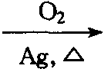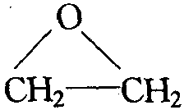 CH₃CH＝CH₂＋HBr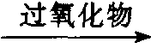CH₃CH₂CH₂Br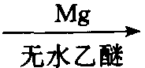CH₃CH₂CH₂MgBr 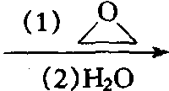CH₃(CH₂)₃CH₂OH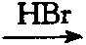CH₃(CH₂)₃CH₂BrCH₃(CH₂)₃CH₂MgBrCH₃(CH₂)₅CH₂OHCH₃(CH₂)₅CH₂Br（此法较好） 方法二 CH₃CH₂CH₂Br＋HC≡CH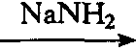CH₃CH₂CH₂C≡CH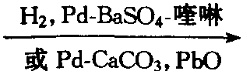 CH₃CH₂CH₂CH＝CH₂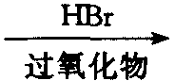CH₃(CH₂)₃CH₂Br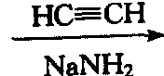CH₃(CH₂)₃CH₂C≡CH 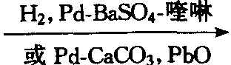CH₃(CH₂)₃CH₂CH＝CH₂CH₃(CH₂)₅CH₂Br B的制备： CH₃(CH₂)₅CH₂Br＋HC≡CCH₂OH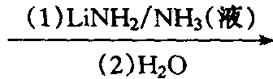CH₃(CH₂)₅CH₂C≡CCH₂OH （2）C的合成： CH₃(CH₂)₅CH₂C≡CCH₂OH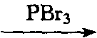CH₃(CH₂)₅CH₂C≡CCH₂Br CH₃(CH₂)₅CH₂C≡CCH₂Br＋HC≡CCH₂OH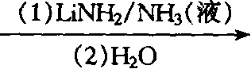 CH₃(CH₂)₅CH₂C≡CCH₂C≡CCH₂OH （4）C＋H₂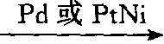D C＋H₂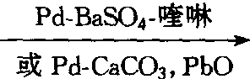E
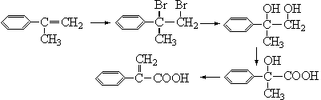
方案一：CaC₂$\vec{H_{2}O}$CH≡CH$\vec{\text{HBr}}$H₂C＝CHBr$\vec{H_{2}}$CH₃CH₂Br$\vec{\text{Mg}}$ CH₃CH₂MgBr$\vec{{\text{CH}}_{3}\text{CHO}}$CH₃CH₂CH(OMgBr)CH₃$\vec{{H^{+}}/{H_{2}}O}$CH₃CH₂CH(OH)CH₃$\vec{[O]}$CH₃CH₂COCH₃$\vec{C_{2}H_{2}}$CH₃CH₂(OH)C(CH₃)C≡CH$\vec{{浓H}_{2}{\text{SO}}_{4}，Δ}$CH₃CH＝C (CH₃)C≡CH（HC≡CH$\vec{H_{2}O}$CH₃CHO） 方案二：CaC₂$\vec{H_{2}O}$CH≡CH $\vec{H_{2}O}$CH₃CHO$\vec{{\text{OH}}^{−}}$CH₃CH₂(OH)CH₂CHO $\vec{{\text{Cl}}_{2}，\text{hv}}$CH₃CH₂(OH)CHClCHO $\vec{H_{2}}$CH₃CH(OH)CHClCH₂OH$\vec{{浓H}_{2}{\text{SO}}_{4}，Δ}$CH₂＝CHCHCl＝CH₂$\vec{H_{2}}$CH₃CH＝CClCH₃$\vec{\text{NaCCH}}$CH₃CH＝C (CH₃)C≡CH
CaC₂$\vec{H_{2}O}$CH≡CH$\vec{{\text{Cl}}_{2}，{\text{FeCl}}_{3}}$$\vec{{\text{Mg}}/{\text{无水乙醚}}}$ $\vec{1\text{.}\text{环氧乙烷；}2\text{.}H_{2}O}$$\vec{{\text{PBr}}_{3}}$$\vec{\text{NaCH}}$$\vec{H_{2}O/{H_{2}}{{\text{SO}}_{4}}/Δ}$$\vec{{\text{SOCl}}_{2}}$$\vec{\text{福克氏（}\text{Friedel}−\text{Grafts}\text{）反应}}$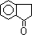$\vec{{H_{2}}/{\text{催化剂}}}$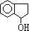$\vec{{浓H}_{2}{{\text{SO}}_{4}}/Δ}$
HC≡CHH2C＝CH—C≡CH$\vec{+H_{2}}$H₂C＝CH—CH＝CH₂$\vec{{\text{CH}}_{2}=\text{CH}−\text{CHO}}$ $\vec{+{\text{Br}}_{2}}$$\vec{+\text{Mg}}$$\vec{{\text{CH}}_{2}=\text{CH}−\text{CHO}}$$\vec{+H_{2}O}$[ ]
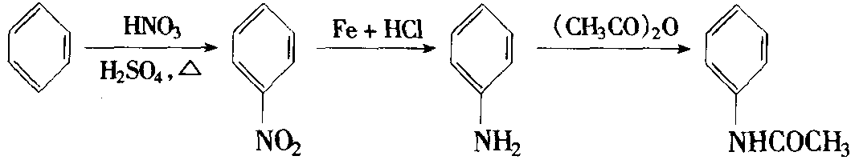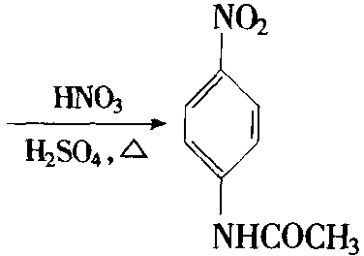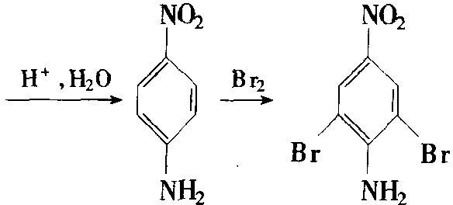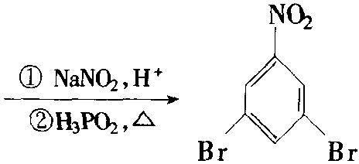
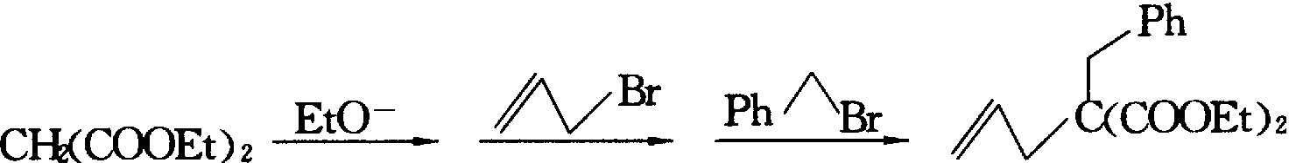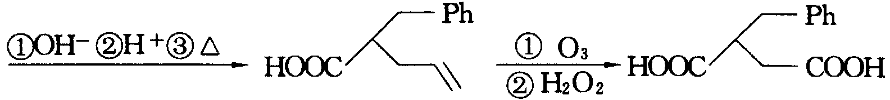
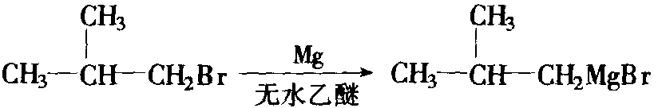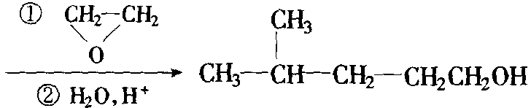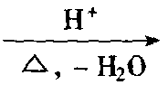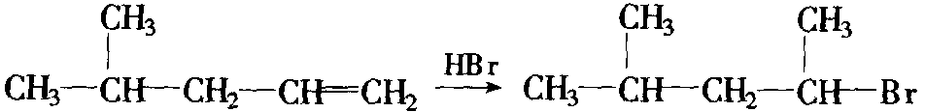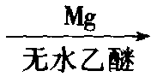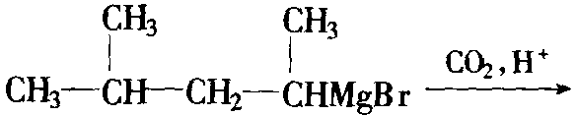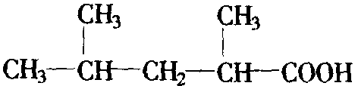
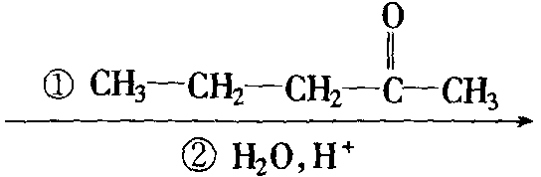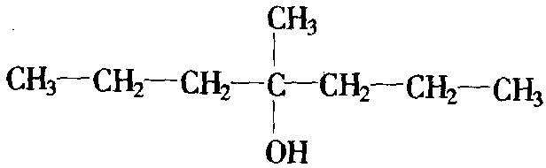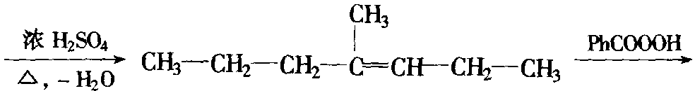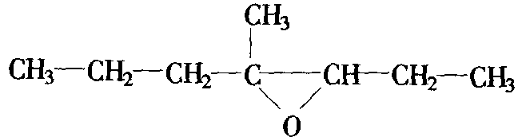
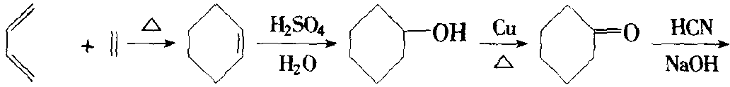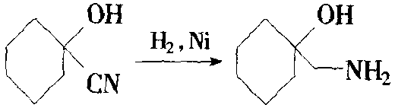
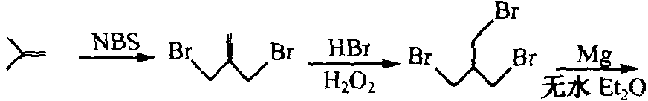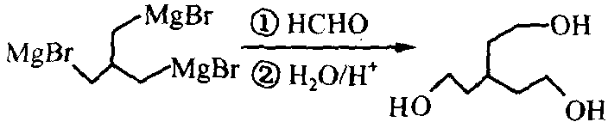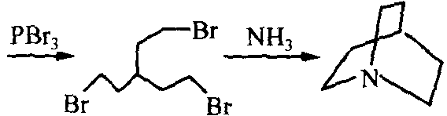
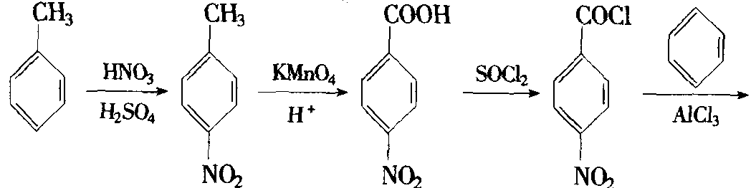
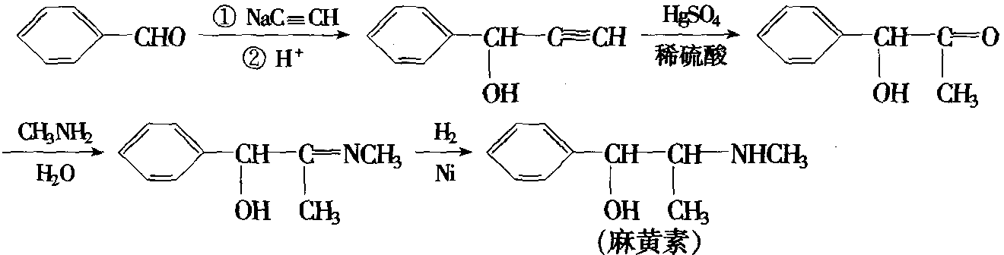
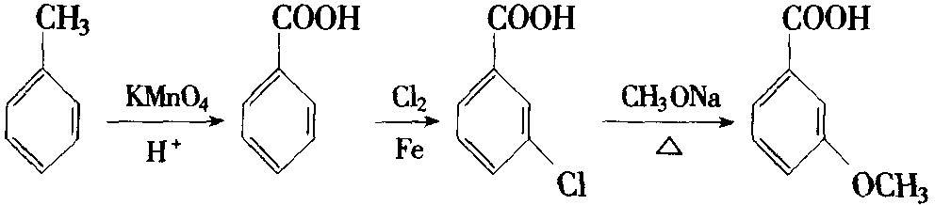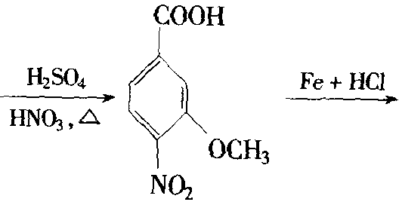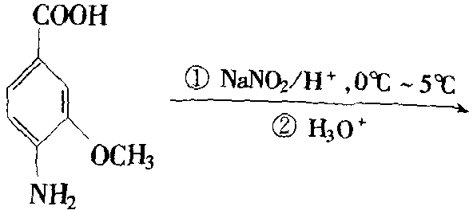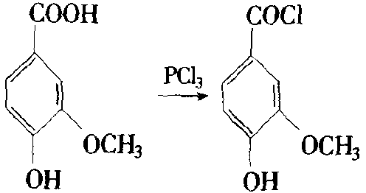
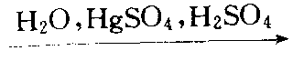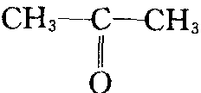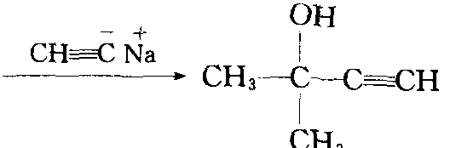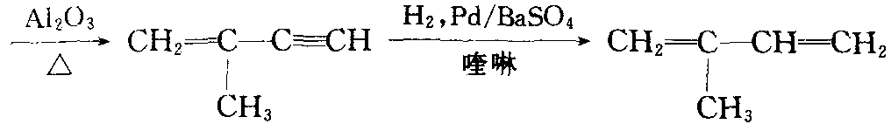
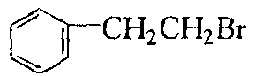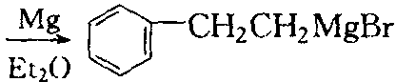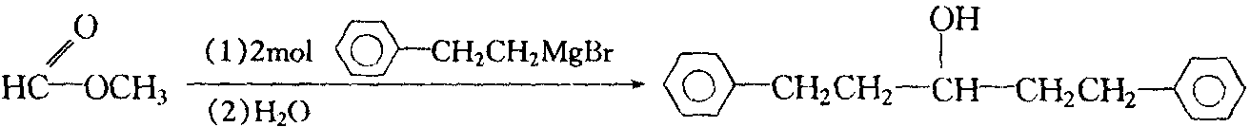
（1）A：CH₃CH₂CH₂Cl C：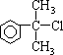 G：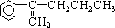 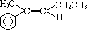 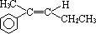 （2）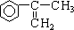$\vec{1）O_{3}2）{\text{Zn}}/{H^{+}}}$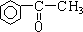＋HCHO （3）E能发生碘仿反应，＋3I₂＋NaOH（H₂O）→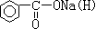＋3HI＋CHI₃↓（$\vec{{I_{2}}/{\text{NaOH}}}$＋CHI₃↓） （4）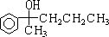 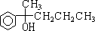 （5）CH₃CH₂CH₂OH$\vec{[O]}$CH₃CH₂CHO$\vec{[O]}$CH₃CH₂COOH$\vec{{\text{SOCl}}_{2}}$ CH₃CH₂COCl$\vec{C_{6}H_{6}}$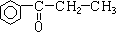$\vec{H_{2}}$$\vec{H_{2}{\text{SO}}_{4}}$$\vec{H_{2}}$（或$\vec{\text{Zn}−\text{Hg}，\text{HCl}}$）
（A）是溴与双键的亲电加成反应，（B）酯在碱催化下起水解反应，（C）是酚氧负离子与其反应Br所连的碳原子发生饱和碳原子上的亲核取代反应，（D）在碱性条件下的消去HBr反应，（E）是中和反应。
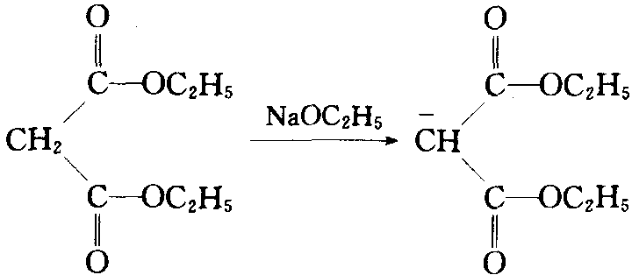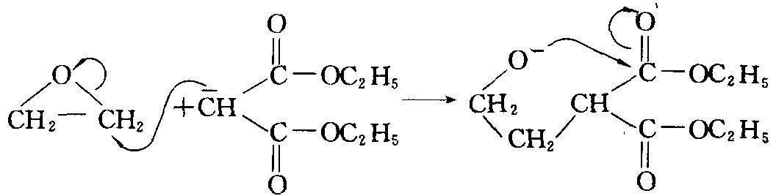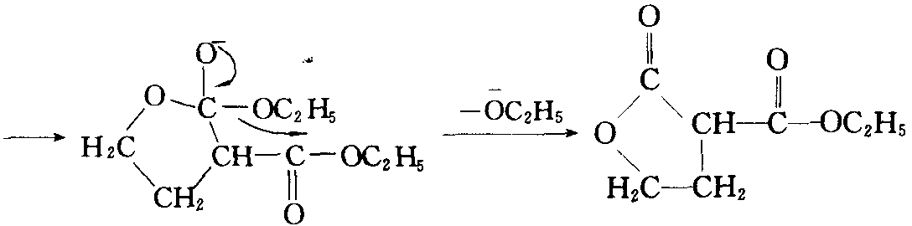
骈环化合物 设计：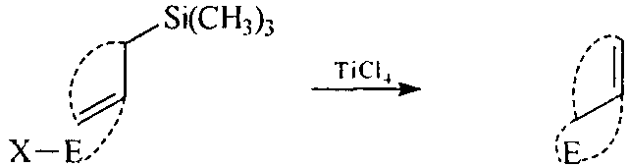 例：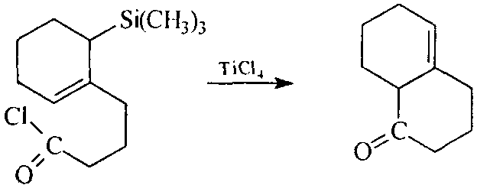 螺环化合物： 设计：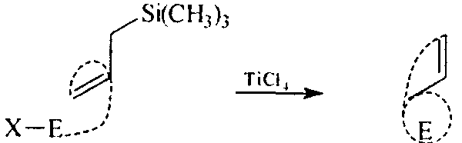 例；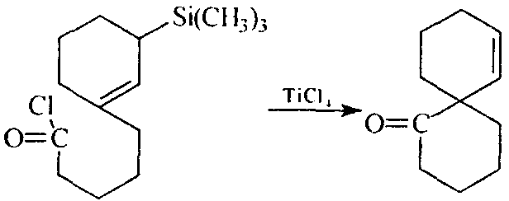
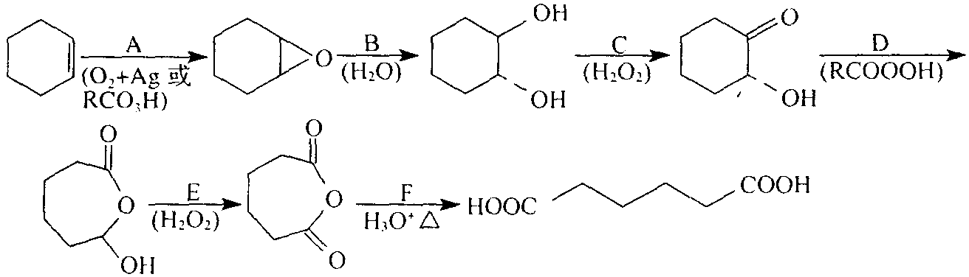
（1） 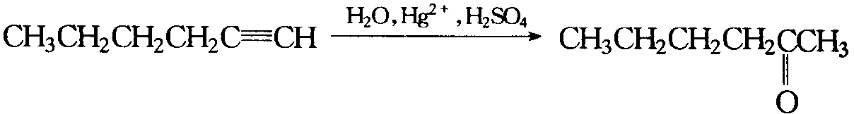 （2） 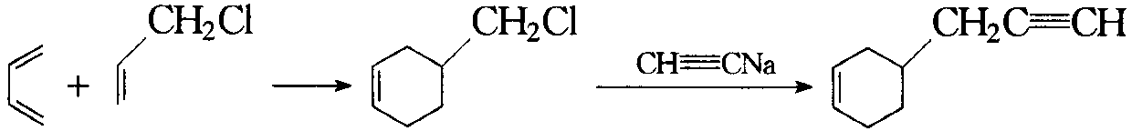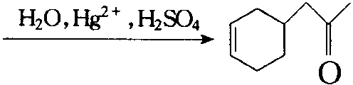 （3）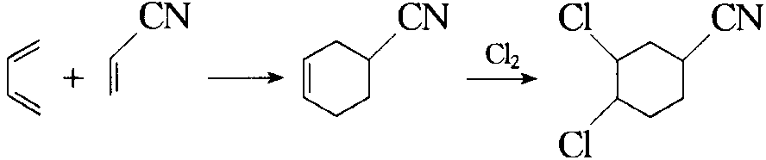
（1）（a）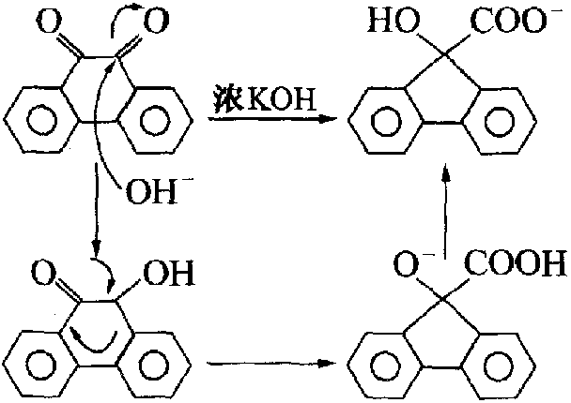 （b）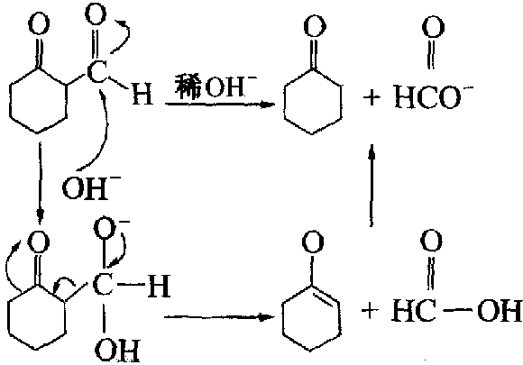 命名：9，10一菲醌 命名：2—氧代环己基甲醛 （c）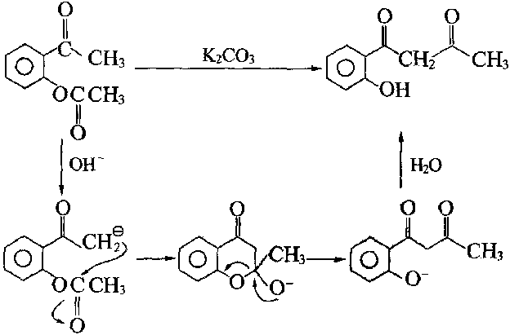 命名：邻乙酰氧基苯乙酮 （2）①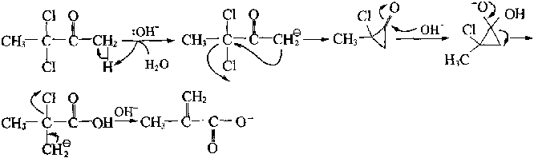 ②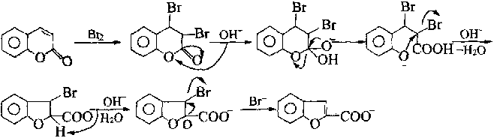 （3）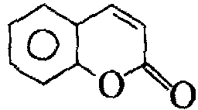；俗称：香豆素。 合成方法：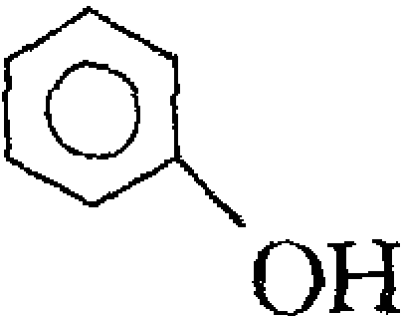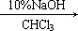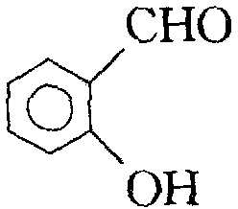（赖默一梯曼反应）； 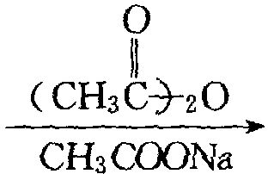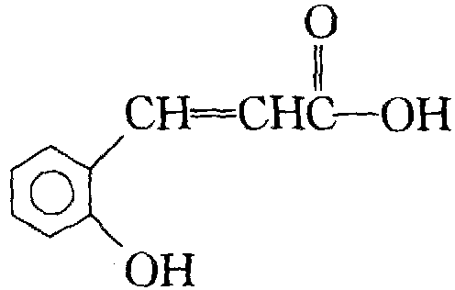（柏金反应）； 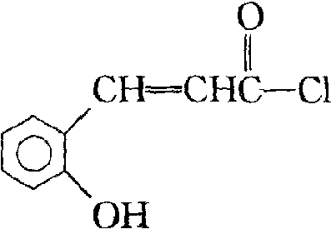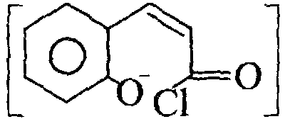→香豆素。
（1）①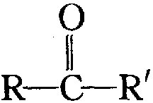 ②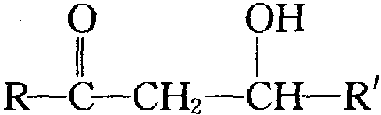 ③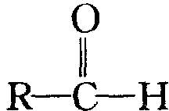 ④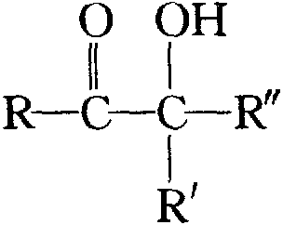 ⑤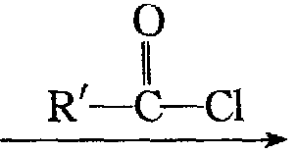 ⑥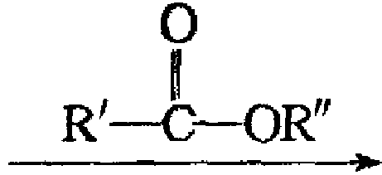 ⑦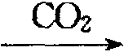 ⑧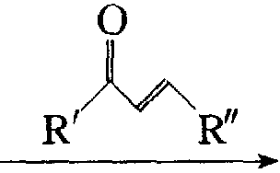 （2）逆向分析： 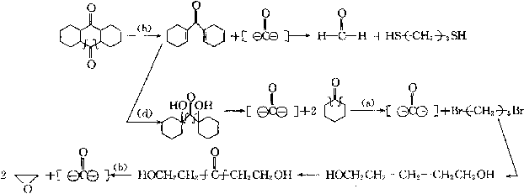 合成：HH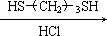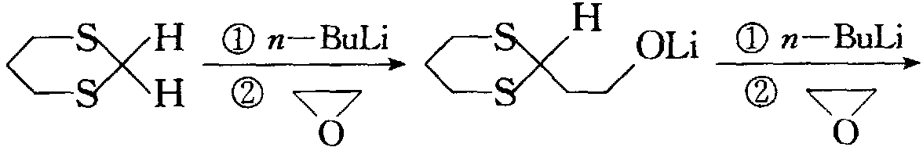 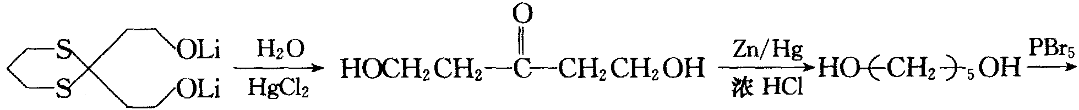 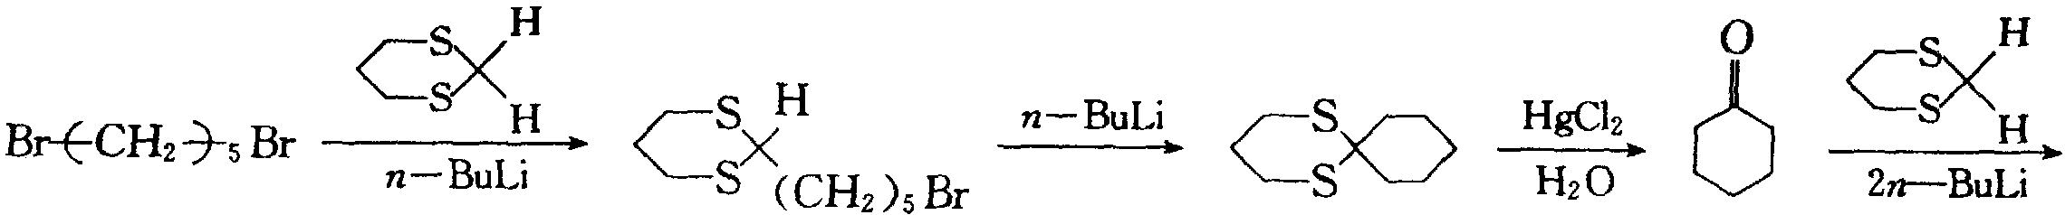 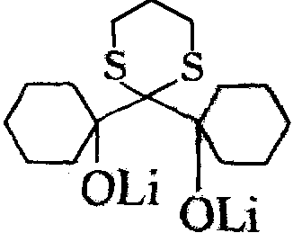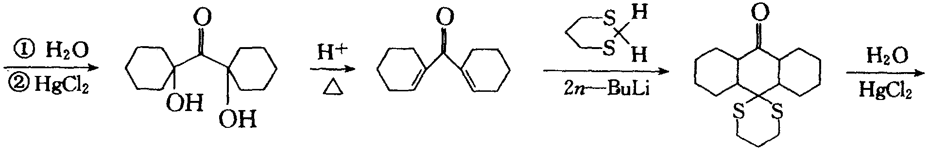 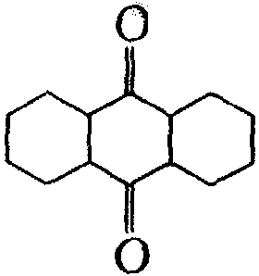
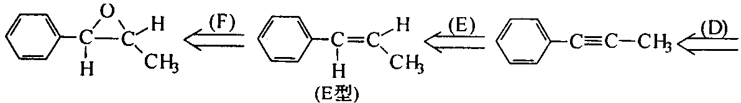 （A）烯烃与Br₂亲电加成 （B）卤代消去反应（RONa/ROH） （C）末端炔烃活性氢被金属离子取代 （D）炔化物（有机金属化合物）与RX发生亲核取代（R－C≡CM为亲核试剂） （E）用Na＋NH₃作催化剂还原产物为E型 （F）过氧酸，或O₂＋Ag，或N₂O₂均可使烯烃（C＝C）双键氧化成环氧键
（1） 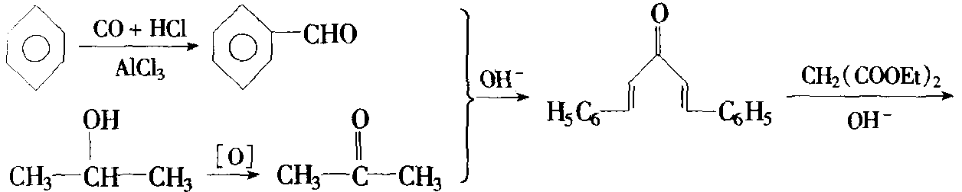 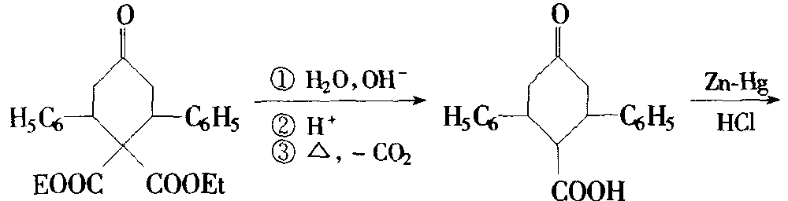 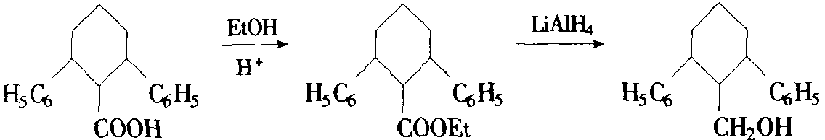 （2）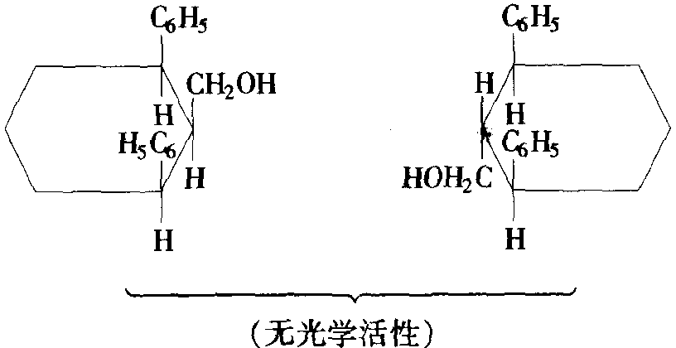 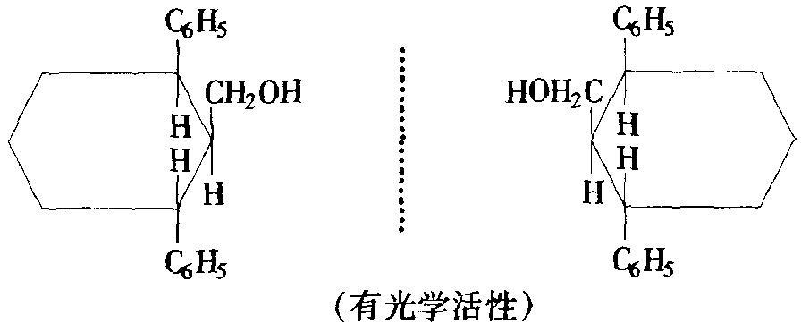 （3）2，6－二苯基环己甲醇

